Fiche protocole de réalisation d’une étude statistique de la répartition des altitudes à la surface du globe

- Relever des altitudes sur un trajet aléatoire à la surface du globe

- Aller sur le site geocontext : http://www.geocontext.org/publ/2010/04/profiler/de/
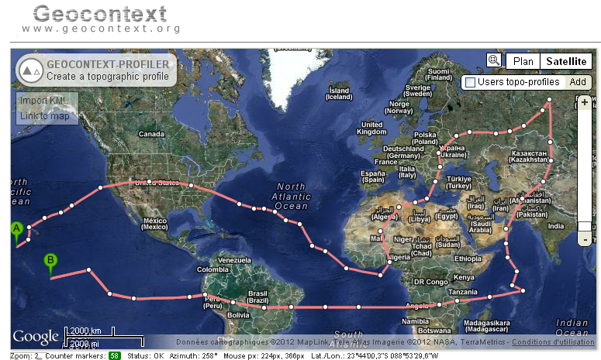
- Cocher « user topt-profiles» pour afficher le globe terrestre, utiliser le curseur + - pour changer d’échelle et « reset » pour revenir à l’état initial

- Dessiner aléatoirement un trajet à la souris passant par des continents et des océans, le profil topographique correspondant s’affiche en dessous

- Cliquer sur « scientific » si le profil ne s’affiche pas
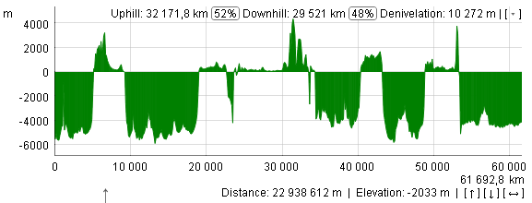

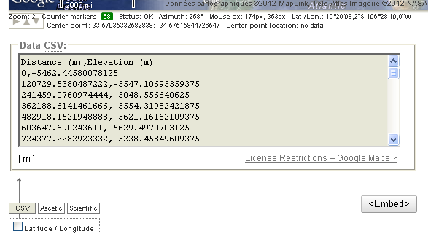

- exporter ces valeurs d’altitude dans un tableur (EXCEL)

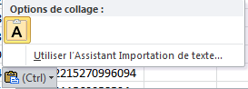
- Cliquer sur csv pour obtenir les données chiffrées des altitudes
- sélectionner et copier toutes les données
- ouvrir EXCEL, puis « coller »
- puis repérer l’icône « valise » qui s’affiche en bas de l’écran
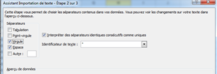
- En cliquant sur la flèche, sélectionner « utiliser l’assistant importation de texte »
- une fenêtre s’ouvre, cliquer sur « suivant ».

- dans la seconde fenêtre, cocher « virgule » et « espace ». Cela permet de séparer les données distance et élévation en deux colonnes.
- Ensuite « suivant » puis « terminer ».
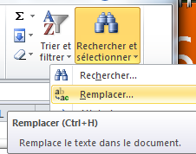
- afin que ces données numériques soient utilisables dans EXCEL, il faut remplacer les points par des virgules, pour cela Sélectionner les cellules qui contiennent les valeurs numériques.
- Dans la barre de menu « accueil », choisir « remplacer ».
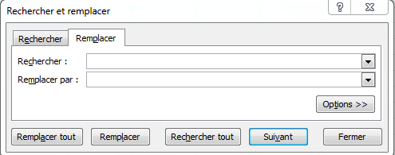
- Dans la fenêtre qui s’ouvre, compléter pour que les « . » soient transformés en « , », puis « remplacer tout ».

- Représenter la distribution statistique des altitudes obtenues.

Coller les seules valeurs numériques des altitudes dans le fichier « statistique_altitude »
L’histogramme de distribution statistique des reliefs terrestres s’affiche automatiquement.

